Persbericht

Minimalistische lichtoplossing met maximaal effect
Zumtobel zorgt met SUPERSYSTEM outdoor voor een effectvolle inrichting en gelijkmatige verlichting van de nieuwe “Sägerbrücke” in Dornbirn.
Dornbirn, juni 2016 – De grondige renovatie van de ‘Dornbirner Stadtstraße’ van aan het Kronenkreuzung tot aan de Sägerstrasse en de nieuwbouw van de Sägerbrücke is een richtinggevend civieltechnisch project. De nieuwe brug slaagt er niet alleen in om verschillende behoeften en belangen met elkaar te verenigen, ze is tegelijk een architectonisch hoogstandje en maakt van kunst een integraal onderdeel van de publieke ruimte. De lichtoplossing voor de nieuwe Sägerbrücke werd ontwikkeld en gerealiseerd door Zumtobel in nauwe samenwerking met architect Hugo Dworzak, stadsplanner Stefan Burtscher en kunstenaar Hubert Lampert, die met de installatie “Do Helix” pal in het midden van de brug een bijzondere blikvanger creëerde.
Zuiver functioneel dient de Sägerbrücke natuurlijk voor het overbruggen van de Dornbirner Ach maar ze vormt ook een sleutelpunt voor het personen- en vrachtwagenverkeer in de binnenstad en een druk bezochte draaischijf voor het openbaar vervoer. Zo moest ook ruimte gecreëerd worden voor een intelligente verkeersgeleiding, moest de verblijfskwaliteit bij het overstappen voor de ongeveer 1.600 stads- en streekbusgebruikers verhoogd en de veiligheid voor fietsers en voetgangers verbeterd worden. Met een breedte van 37,5 m en een lengte van 32,5 m is de brug breder dan lang zodat het verkeer centraal over vier rijbanen geleid kan worden, met telkens 7,5 meter brede voet- en fietspaden en wachtzones voor de streek- en stadsbussen aan de beide zijdes van de brug.
De centrale uitdaging voor de lichtoplossing bestond erin om met slechts twee posities voor de montage van de armaturen, telkens aan het uiterste punt van de brug, een gelijkmatige verlichting over de hele oppervlakte en voor alle rijbanen te creëren die beantwoordt aan de normen voor wegverkeer, fietspaden en oversteekplaatsen voor voetgangers. Met twee 13 meter hoge masten, die bedoeld zijn voor de montage van de aan het project aangepaste LED-buitenarmatuur SUPERSYSTEM outdoor en zich met hun rechtlijnige, gereserveerde vorm moeiteloos in het architectonische totaalconcept inpassen, wist Zumtobel zowel de architect als de kunstenaar en de verantwoordelijken voor de stadsplanning te overtuigen.
Een van de voordelen van de LED-technologie is de grotere inrichtingsvrijheid die door de kleinere uitvoeringen ontstaat. Zo zijn in de masten, met een doorsnede van slechts 300 mm x 300 mm, telkens 13 armaturen met elk 18 LED-lichtbuizen nagenoeg volledig geïntegreerd. Met de per 6 gegroepeerde LED-buizen en een gerichte uitrichting naar een bepaalde zone van de brug wordt een absoluut gelijkmatige verlichting van het hele oppervlak en maximaal visueel comfort zonder verblinding voor alle verkeersdeelnemers gerealiseerd.
Met een neutraal witte kleurtemperatuur van 4000 K – volgens de wensen van de stadsadministratie – steekt de nieuwe Sägerbrücke bewust af van haar omgeving en onderstreept ze de als plein ingerichte opening naar de binnenstad toe. De exacte lichtverdeling in combinatie met een gering aangesloten vermogen van 43W per armatuur (560W per lichtmast) maken van SUPERSYSTEM outdoor een zeer energie-efficiënte oplossing die bovendien ook onnodige lichtvervuiling vermijdt. De lichtoplossing slaagt erin om met haar gereduceerd design een hoge visuele kwaliteit voor de mensen te creëren zonder daarbij op de voorgrond te willen treden. Zo kan de architectuur haar werking als “overbruggingseiland” maximaal ontvouwen en komt de sculptuur in het midden van de brug perfect tot zijn recht.
Onderschriften bij de afbeeldingen:
(Photo Credits: Zumtobel)
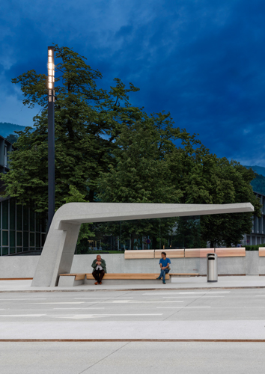
Afbeelding 1: Met de aan het project aangepaste LED-buitenarmatuur SUPERSYSTEM outdoor kon Zumtobel zowel de architect als ook de verantwoordelijken van de stadsplanning overtuigen.
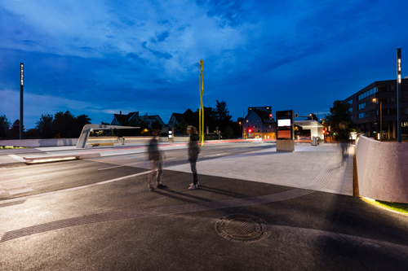
Afbeelding 2: De lichtoplossing slaagt erin om met haar gereduceerd design een hoge visuele kwaliteit voor de mensen te creëren zonder daarbij op de voorgrond te willen treden. Zo kan de architectuur haar werking als “overbruggingseiland” maximaal ontvouwen.
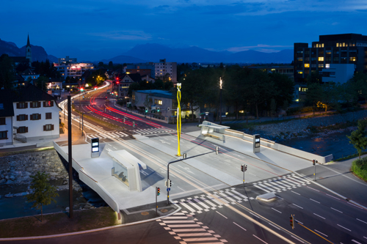
Afbeelding 3: De uitdaging voor de lichtoplossing bestond erin om met slechts twee posities voor de montage van SUPERSYSTEM outdoor een gelijkmatige verlichting over de hele oppervlakte en voor alle rijbanen te creëren.

Contactpersoon voor de pers:

Zumtobel Lighting GmbH  Andreas Reimann  Brand PR Manager  Schweizer Strasse 30  A-6850 Dornbirn  Tel.: +43 5572 390 26522  GSM: +43 664 80892 3334  press.zumtobel@zumtobelgroup.com  www.zumtobel.com | ZG Lighting Benelux  Jacques Brouhier  Marketing Manager Benelux  Rijksweg 47 - Industriezone Puurs Nr. 442  B-2870 Puurs  Tel.: +32 3 860 93 93  jacques.brouhier@zumtobelgroup.com  www.zumtobel.be  www.zumtobel.nl  www.zumtobel.lu

Over Zumtobel
Als innovatieleider ontwikkelt Zumtobel duurzame lichtoplossingen, ontworpen naargelang de behoeften van de mensen in het betreffende toepassingsgebied. Met een omvangrijk aanbod aan hoogwaardige armaturen en intelligente lichtmanagementsystemen stelt de Oostenrijkse lichtaanbieder voor elke activiteit en voor elk tijdstip van de dag, voor op het werk en privé, voor binnen en buiten het juiste licht ter beschikking. De toepassingen kantoor, vorming, verkoop en handel, hotel en wellness, gezondheid, kunst en cultuur en industrie worden met een portfolio voor de gebieden Living en Outdoor perfect aangevuld. Zumtobel is een merk van de Zumtobel Group AG met hoofdzetel in Dornbirn, Vorarlberg (Oostenrijk).
Zumtobel. Het licht.

